МІНІСТЕРСТВО НАУКИ ТА ОСВІТИ УКРАЇНИ

НАЦІОНАЛЬНИЙ ТЕХНІЧНИЙ УНІВЕРСИТЕТ

“ХАРКІВСЬКИЙ ПОЛІТЕХНІЧНИЙ ІНСТИТУТ”

Кафедра «Обчислювальної техніки та програмування»

**Звіт з лабораторної роботи №12**

Тема: «Взаємодія з користувачем шляхом використання механізмів введення/виведення.»

Студента гр. КІТ-120в

Касьянова Артема

Перевірив викладач:

Бульба С.С.

Харків 2020

**Завдання, на оцінку «добре»:**

Необхідно виконати 50% завдань з даної категорії.

Обчислення варіанту:

Номер варіанта я вираховував за такою формулою:

Nt = ((Nj – 1)%C)+1

де:

* Nj - номер студента у журналі групи;
* C - кількість варіантів у лабораторній роботі (для розраховуємого рівня);
* % - Ділення з остачею.

Мій варіант: Nt = ((8-1)%4)+1 = (7%4)+1 = 3+1 = 4.

Завдання до виконання: 4.

**Хід роботи:**

1. Створення файлу.

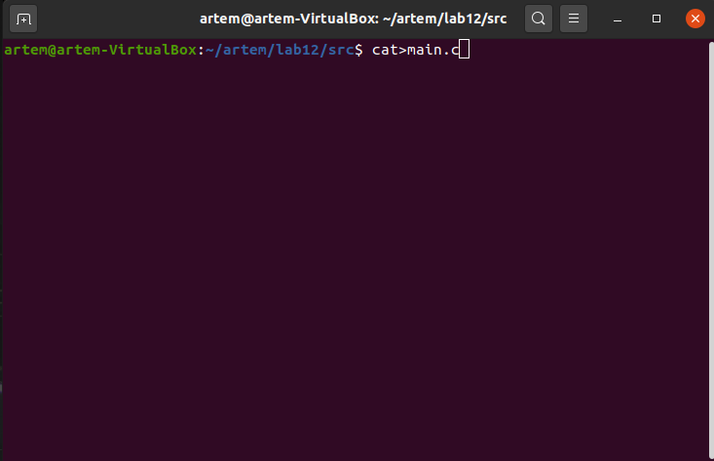

Рисунок 1 – Створення файлу.

1. Кодування.

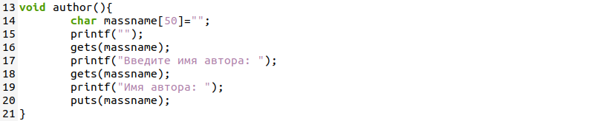

Рисунок 2 – Функція, що записує ім’я автора.

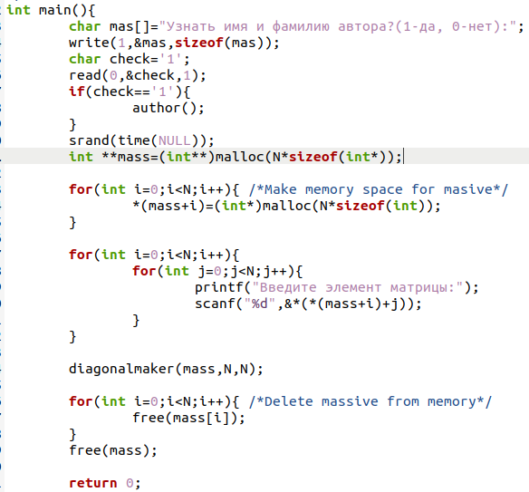

Рисунок 3 – Функція int main.

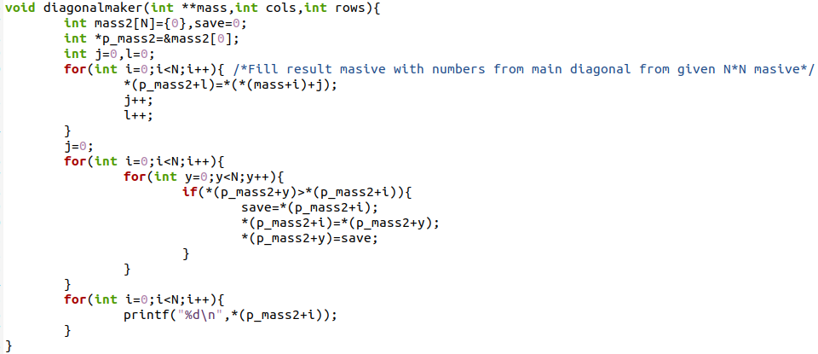

Рисунок 4 – Функція, що вираховує головну діагональ матриці.

1. Перевірка результату.

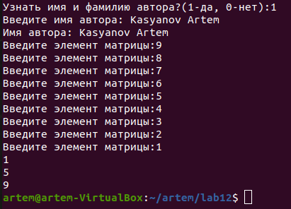

Рисунок 5 – Перевірка результату.

**Блок-схема:**

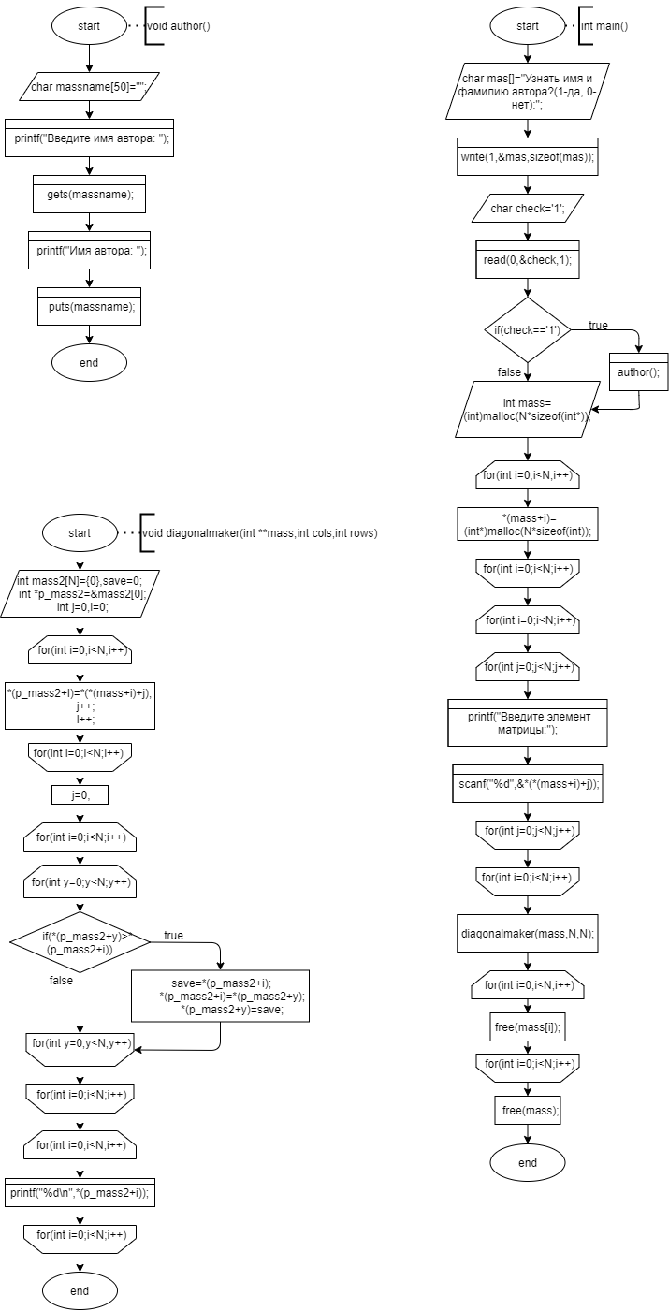

Рисунок 6 – Блок-схема.

**Висновок:**

Сьогодні на Л.Р.№12 я переробив завдання з 11 лабораторної работи під номером №4 так, щоб усі дані вводилися з клавіатури.

**Контрольні запитання:**

1. Текст у консоль можна виводити за допомогою функції виводу даних (putc;puts;printf;write).
2. Дані з клавіатури можна читати за допомогою функцій вводу даних (getc;gets;scnf;read).
3. Функція форматованого введення даних з клавіатури scanf() виконує зчитування даних вводяться з клавіатури, перетворює їх у внутрішній формат і передає викликаній функції. Функція форматованого введення даних з клавіатури scanf() виконує зчитування даних вводяться з клавіатури, та не перетворює їх у внутрішній формат і передає викликаній функції.
4. У стандартній бібліотеці «stdio.h»
5. Для формування адреси змінної використовується символ «&».
6. Формувати дані при виведенні їх на екран за допомогою «форматів», що являють собою символ «%» та літеру, або їх комбінацію (%d;%u;%x;%c;тощо.).
7. Функція зчитування працює так: спочатку задається форматний рядок, потім передаються змінні, в які необхідно записати результат.
8. Функція виводу даних записує у файл stdout під управлінням строки, на котру вказує аргумент format(у випадку з форматованим виводом даних.).
9. Щоб ввести текст, що складається з декількох слів треба використовувати функцію що підтримує введення строк, в яких більше одного слова(gets).
10. Щоб вивести текст треба використувати функцыю вивода даних у консоль(printf;puts).